Kategorie B PlusEnergieBauten PlusEnergieBau®-Solarpreis
Das 1924 als Arbeiterhaus erstellte Vierfamilienhaus konsumierte vor der Sanierung ca. 70’000 kWh/a. Dank der Sanierung konnte der Gesamtenergiebedarf auf ein Viertel oder 18’000 kWh/a reduziert werden. Die perfekt ganzflächige in ost-westlicher Richtung installierte 29 kW starke PV-Anlage erzeugt in nur acht Monaten mit direkter Sonneneinstrahlung 22’800 kWh Solarstrom. Durch die Auslagerung des Treppenhauses und den angebauten Wintergärten konnte die Dach- fläche vergrössert werden. Das PlusEnergie-Mehrfamilienhaus weist eine Eigenenergieversor- gung von 127% auf und generiert trotz vier sonnenfreien Monaten einen Solarstromüberschuss von 4’900 kWh/a. Damit können drei E-Autos jährlich je 12’000 km CO2-frei fahren.

127% PEB-MFH Sanierung, 8877 Murg/SG

Die Sanierung des 1924 errichteten Arbei- terhauses in Murg mit der ansprechenden PV-Dachintegration dient als Vorbild für hochwertige PlusEnergie-Bauarchitektur. Der ursprüngliche Charakter des Hauses konnte bei der energetischen Sanierung und Senkung des Gesamtenergiebedarfs von 70’000 kWh/a um 75% auf 18’000 kWh/a beibehalten werden. Eine energieeffiziente- re Wärmepumpe ersetzt die stromfressende Elektroheizung. Dreifach verglaste Fenster, 80% energieeffiziente Geräte und die LED- Beleuchtung waren nebst der etwas ver- besserten Dämmung entscheidend für die Energiereduktion. Eine bessere Dämmung mit tieferen U-Werten hätte den Energiebe- darf noch deutlicher verringert.
Die Auslagerung des Treppenhauses und der Anbau der Wintergärten vergrösserten die Dachfläche für die ganzflächig opti- mal integrierte PV-Anlage. Die ost-westlich ausgerichtete 29 kW starke PV-Anlage mit perfekten first-, seiten- und traufbündi- gen Dachabschlüssen produziert jährlich 22’800 kWh Solarstrom.
Obwohl die Sonne das Vierfamilienhaus im engen Tal des Walensees vier Monate nicht direkt anstrahlt, produziert der Plus- EnergieBau (PEB) mehr Energie als er im Jahresdurchschnitt selbst benötigt. Dadurch erreicht das PEB-MFH eine Eigenenergie- versorgung von 127%.
Mit dem Solarstromüberschuss von 4’900 kWh/a können drei E-Autos jährlich je 12’000 km CO2-frei fahren oder die Ge- meinde Murg mit einheimischem Strom ver- sorgen.
Das Vierfamilienhaus erreicht trotz vier sonnenfreien Monaten den PlusEnergieBau- Standard und verdient den Schweizer PEB- Preis 2019.
La rénovation de l’habitat ouvrier de Murg (SG), construit en 1924, est un modèle d’architecture BEP de haute qualité. Elle a permis de conserver l’aspect d’origine du bâtiment. L’installation PV, intégrée de fa- çon attrayante au toit, a réduit de 75% les besoins en énergie, passés de 70’000 à 18’000 kWh/a. Une pompe à chaleur d’une efficacité énergétique plus élevée remplace le système de chauffage électrique énergi- vore. Le triple vitrage, l’électroménager très efficient (80%), l’éclairage LED ainsi qu’une isolation améliorée contribuent en outre à di- minuer la consommation. Une meilleure iso- lation avec des valeurs U plus faibles aurait permis de l’abaisser davantage.
On a aussi pu étendre la surface de l’infrastructure photovoltaïque en déplaçant la cage d’escalier à l’extérieur et en aména- geant des jardins d’hiver. Orientée est-ouest et bien placée sur le faîte, les pans et les côtés du toit, l’installation PV de 29 kW pro- duit 22’800 kWh/a.
Situé dans l’étroite vallée du lac de Walen- stadt (SG), le BEP assure une autoproduction de 127% même sans ensoleillement direct pendant quatre mois de l’année et génère ainsi davantage d’énergie que ses besoins en moyenne annuelle.
L’excédent de 4’900 kWh/a permettrait à trois véhicules électriques de parcourir cha- cun 12’000 km/a sans émettre de CO2 ou de fournir la commune de Murg en courant indigène.
Malgré quatre mois sans soleil direct, l’habitat ouvrier de quatre appartements satisfait les critères d’un bâtiment à énergie positive et reçoit le Prix Solaire BEP 2019.
Technische Daten

Wärmedämmung
Wand: 20 cm U-Wert: 0.20 W/m2K
Dach: 20 cm U-Wert: 0.19 W/m2K
Boden: 10 cm U-Wert: 0.18 W/m2K Fenster: dreifach U-Wert: 1.00 W/m2K
Energiebedarf vor Sanierung [100% | 390%]
EBF: 269 m2 kWh/m2a % kWh/a
Gesamt-EB: 260 390 70’000
Energiebedarf nach Sanierung [26% | 100%]

EBF: 269 m2 | kWh/m2a | % | kWh/a
Warmwasser: | 23.7 | 35.5 | 6’371
Heizung: | 9.4 | 14.0 | 2’517
Elektrizität: | 33.7 | 50.5 | 9’066
Gesamt-EB:  Energieversorgung | 66.8 | 100 | 17’954
Eigen-EV: m2 kWp kWh/m2a % kWh/a PV: 162 29 141 127 22’823

Energiebilanz (Endenergie) | % | kWh/a
Eigenenergieversorgung: | 127 | 22’823
Gesamtenergiebedarf: | 100 | 17’954
Energieüberschuss: | 27 | 4’869
Bestätigt vom Elektrizitäswerk Murg (EW Murg) am
15. April 2019, Albert Uehli, Tel. +41 62 834 23 40
Beteiligte Personen

Standort und Bauherrschaft Paula Giger, dipl. Architektin FH Hinterdorfstr. 6, 8877 Murg
Architektur
Paula Giger, dipl. Architektin FH Wesemlinrain 20, 6006 Luzern
Tel. +41 78 766 05 51, mail@paulagiger.ch
Gesamtenergiekonzept
Solar- und Energieberatung Lukas Zimmermann Viktoriarain 15, 3013 Bern
Tel. 078 797 05 15, Lukas.Zimmermann@gmx.net
PV-Installateur
Solar-Werkstatt AG
A.Obfelderstr. 68, 8910 Affoltern a.A.
Tel. +41 44 740 40 30
s.zimmermann@solar-werkstatt.ch
Elektroinstallation
Elektrizitätswerk der Ortsgemeinde Quarten Bodenstr. 5, 8882 Unterterzen
Tel. +41 79 442 56 33, roland.zeller@ew-quarten.ch
Heizungsinstallation
Jooma GmbH, Kreuzmatt 9, 6242 Wauwil
Tel. +41 41 410 10 36, josua.steinmann@jooma.ch
Fassade
Dach Walser AG
Bodenstr. 2, 8882 Unterterzen
Tel. +41 81 738 12 43, dach-walser@bluewin.ch

46 | Schweizer Solarpreis 2019 | Prix Solaire Suisse 2019

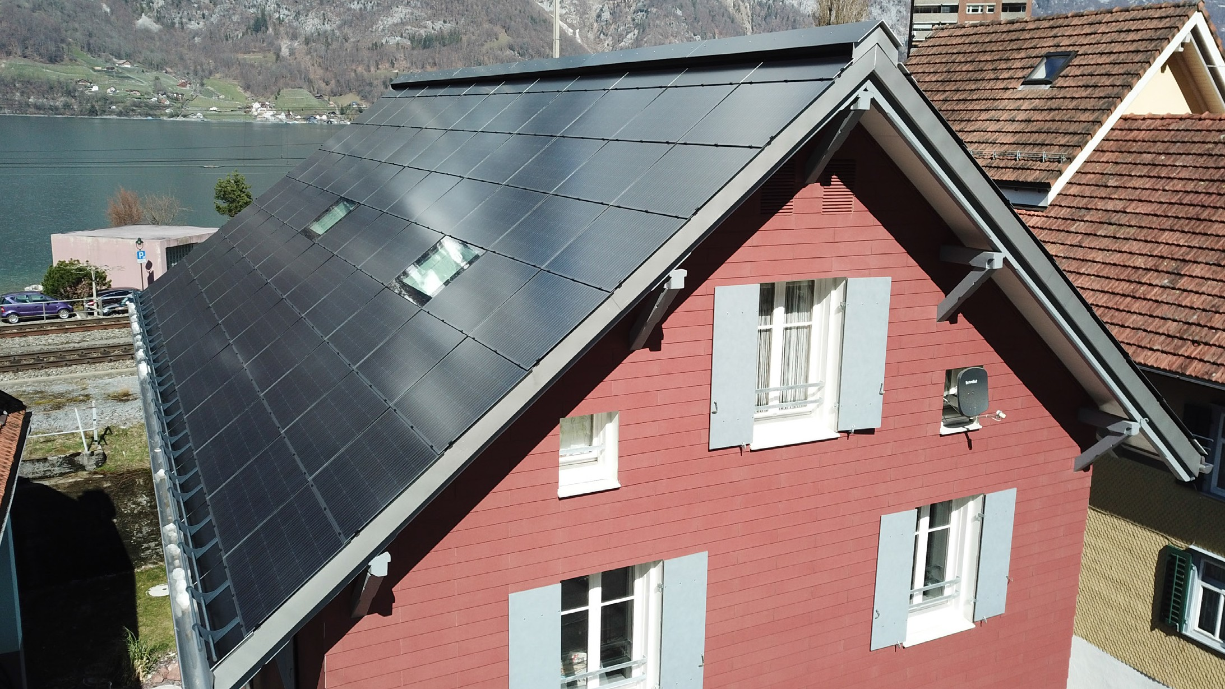
1
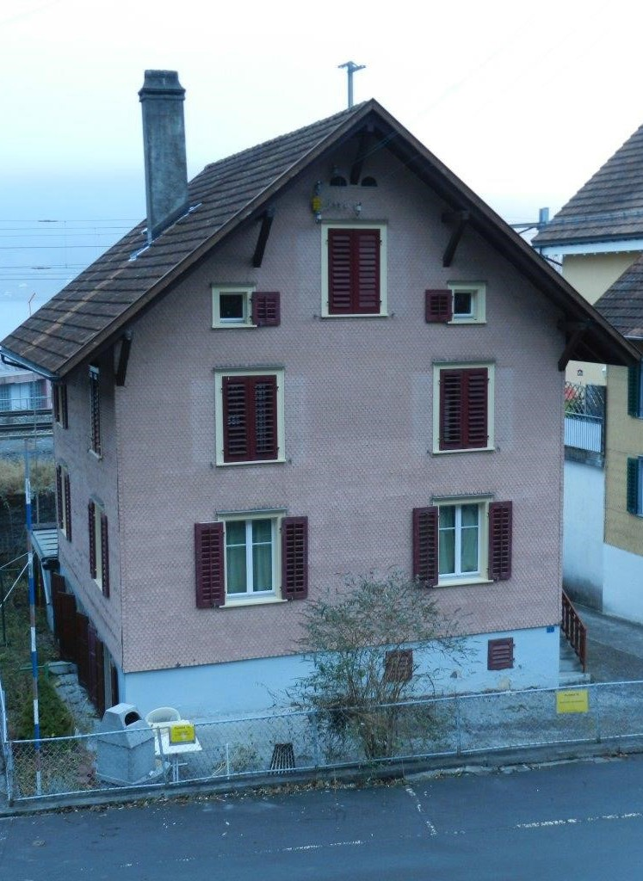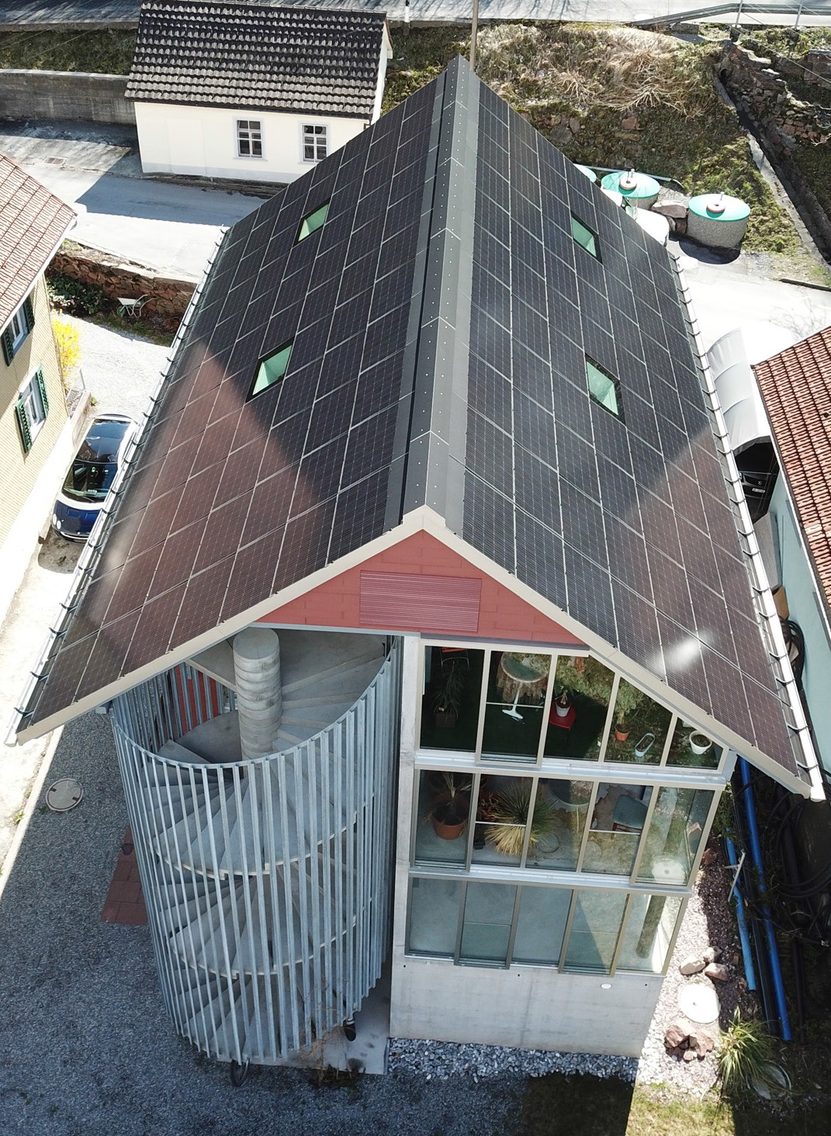
2
2 3

- Die PV-Dachanlage mit perfekten first-, seiten- und traufbündigen Dachabschlüssen produziert jährlich 22’800 kWh Solarstrom.

- Vor der Sanierung konsumiert das Haus 70’000 kWh/a.

- Die ausgelagerte Treppe und die angebauten Wintergärten ermöglichten eine Vergrösserung der Dachfläche für die PV-Produktion.

Schweizer Solarpreis 2019 | Prix Solaire Suisse 2019 | 47

